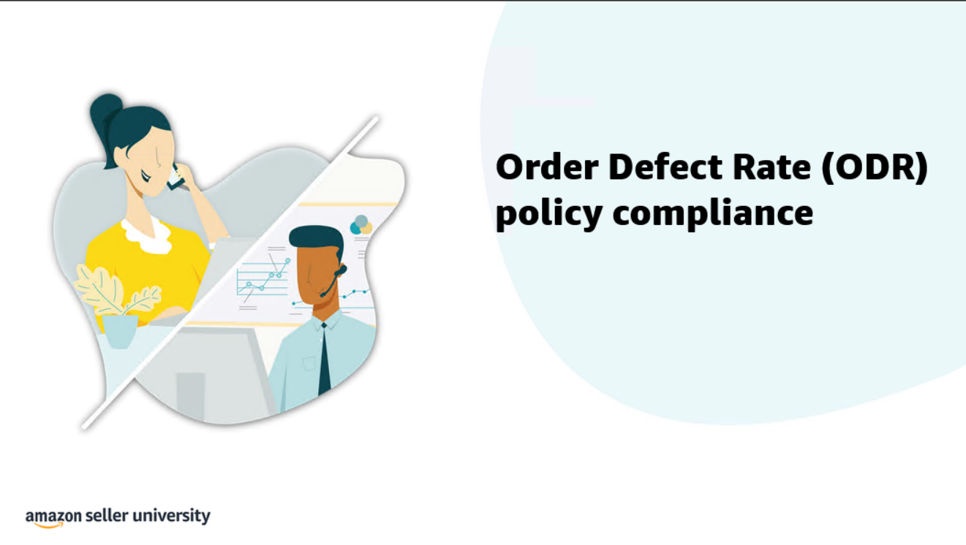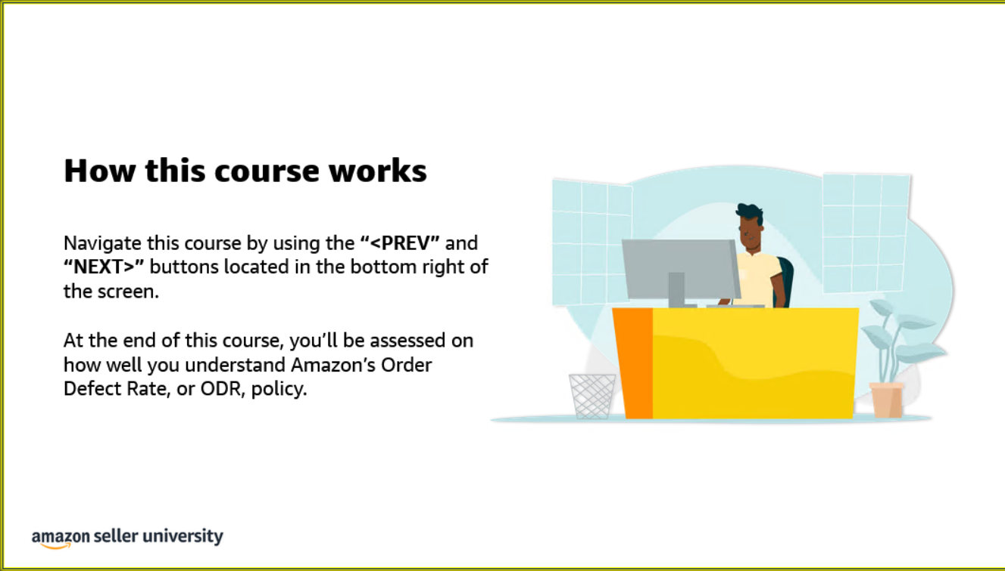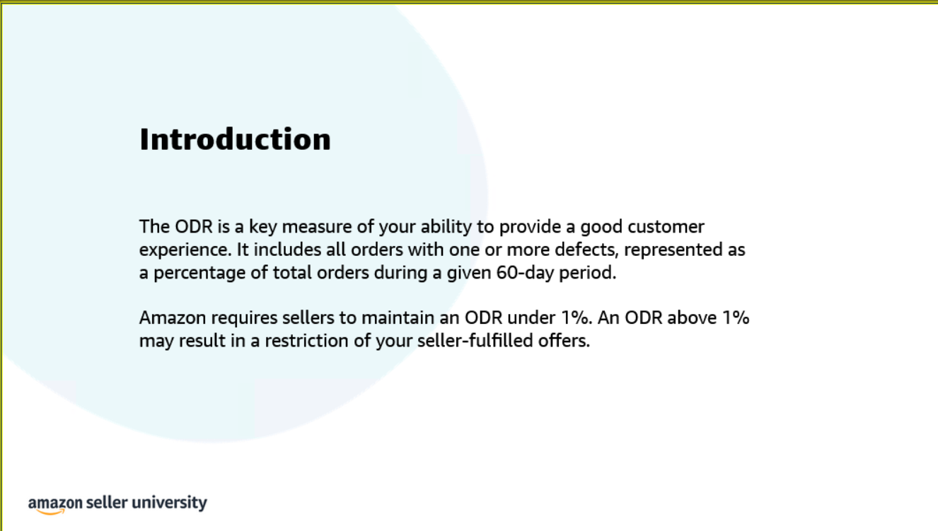介绍
ODR是衡量您提供良好客户体验能力的关键指标。它包括所有存在一个或多个缺陷的订单，占给定60天期间总订单的百分比。
亚马逊要求卖家将订单缺陷率保持在 1% 以下。订单缺陷率高于 1% 可能会导致您的卖家自配送商品受到限制。
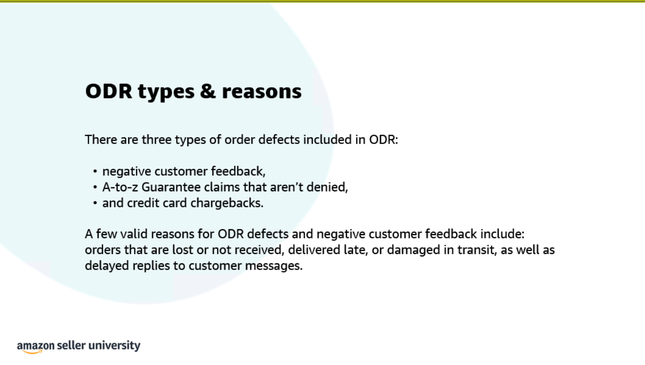ODR类型及原因
ODR中包含三种类型的订单缺陷:
·客户的负面反馈，
·A-to-z Guarantee 提供未被拒绝的索赔,
·以及信用卡退款。
ODR缺陷和负面客户反馈的几个有效原因包括:订单丢失或未收到、延迟交付或运输途中损坏，以及对客户消息的回复延迟。
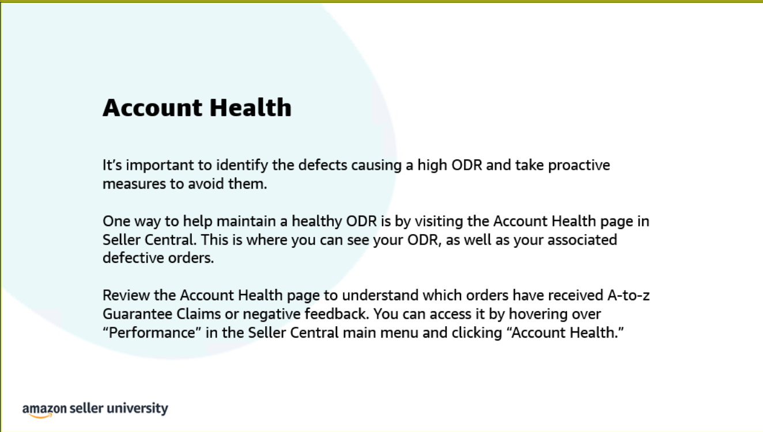账户健康
识别导致高ODR的缺陷并采取积极的措施来避免这些缺陷是很重要的。
一个帮助保持健康ORD的方法是访问卖方中心的账户健康页面。在那里你可以查看你的ORD，以及相关的缺陷订单。
查看帐户健康状况页面以了解哪些订单已收到A-to-z保证索赔或负反馈。您可以通过在卖方中心主菜单中的“性能”上悬停并点击“账户健康”来访问它。
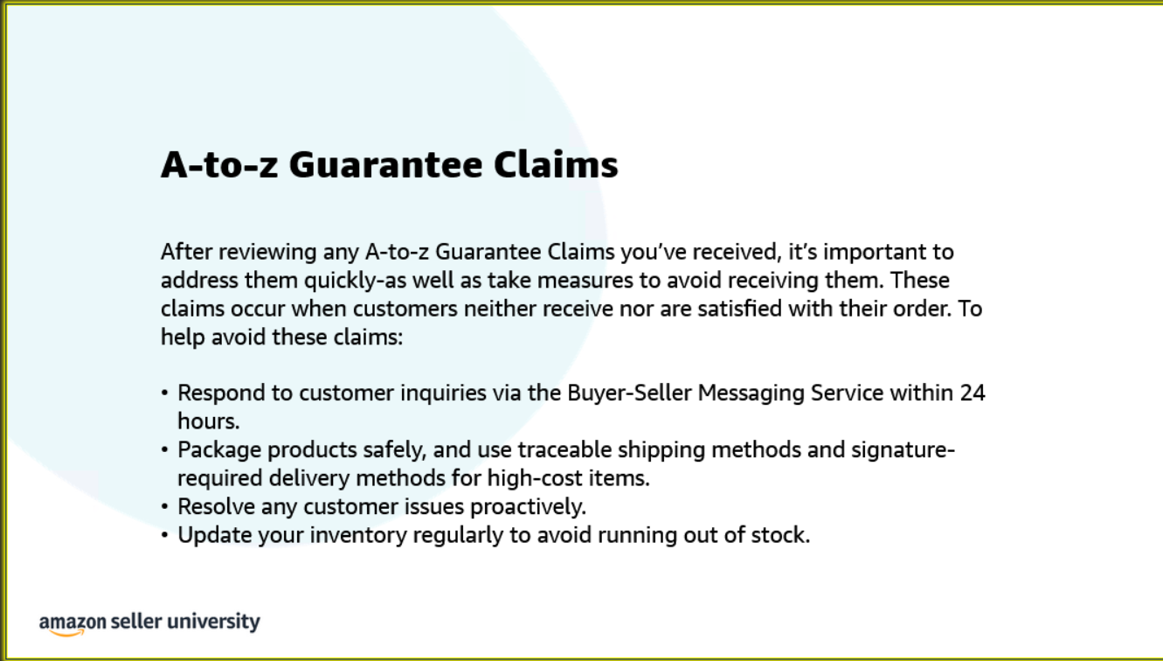A-to-z 担保索赔
在审查您收到的任何A-to-z保证索赔后，重要的是要迅速处理它们，同时采取措施避免收到它们。这些索赔发生在客户既没有收到订单也没有对订单满意的情况下。为了帮助避免这些索赔
在24小时内通过买方-卖方消息服务回应客户的询问。
安全包装产品，对高成本物品采用可追踪的运输方式和要求签名的送货方式。
主动解决客户的任何问题。
定期更新你的库存，以避免缺货。
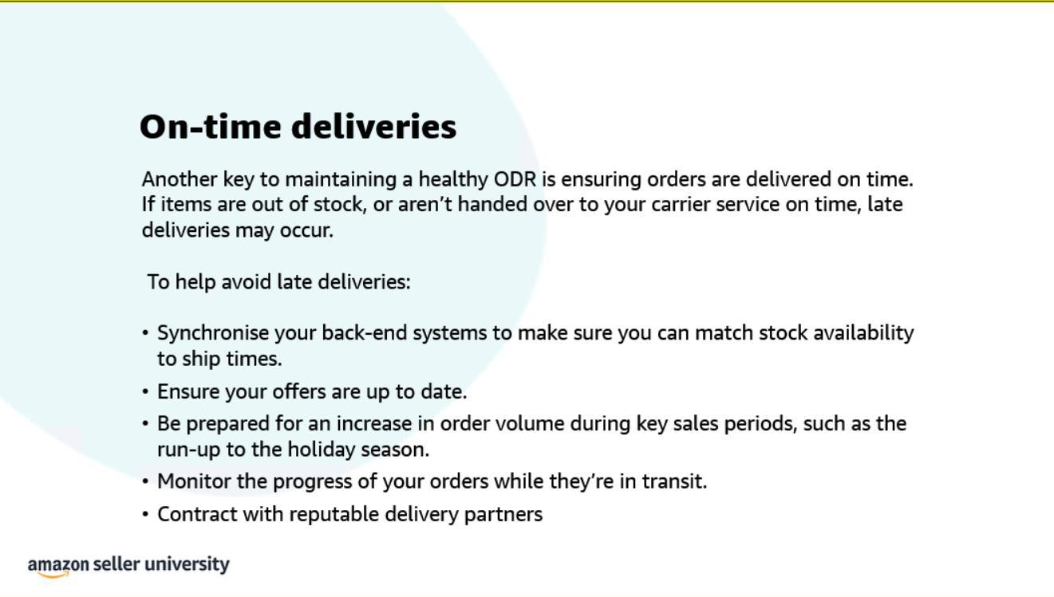准时交货
保持健康的ODR的另一个关键是确保订单按时交付。如果商品缺货:或未能按时交给您的承运人服务，可能会发生延迟交付。
为避免延迟交货:
同步您的后端系统，以确保库存可用性与发货时间相匹配。
确保您的优惠是最新的。
在关键销售期，如节假日季节前夕，做好订单量增加的准备。
在订单运输过程中监控订单的进度。
与信誉卓著的交货伙伴签订合同
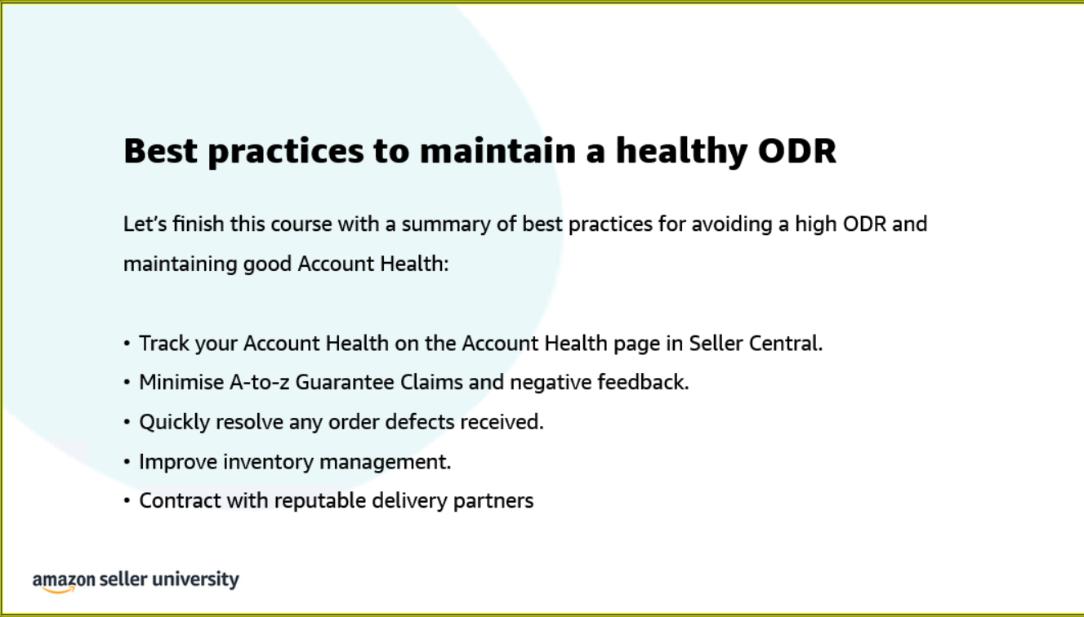保持健康的ODR的最佳实践
让我们总结一下避免高ODR和保持良好账户健康的最佳实践来结束本课程
在卖方中心的账户健康页面上跟踪您的账户健康状况。
·尽量减少A-to-z保证索赔和负反馈。
·快速解决收到的任何订单缺陷。
·改善库存管理。
·与信誉卓著的交货伙伴签订合同
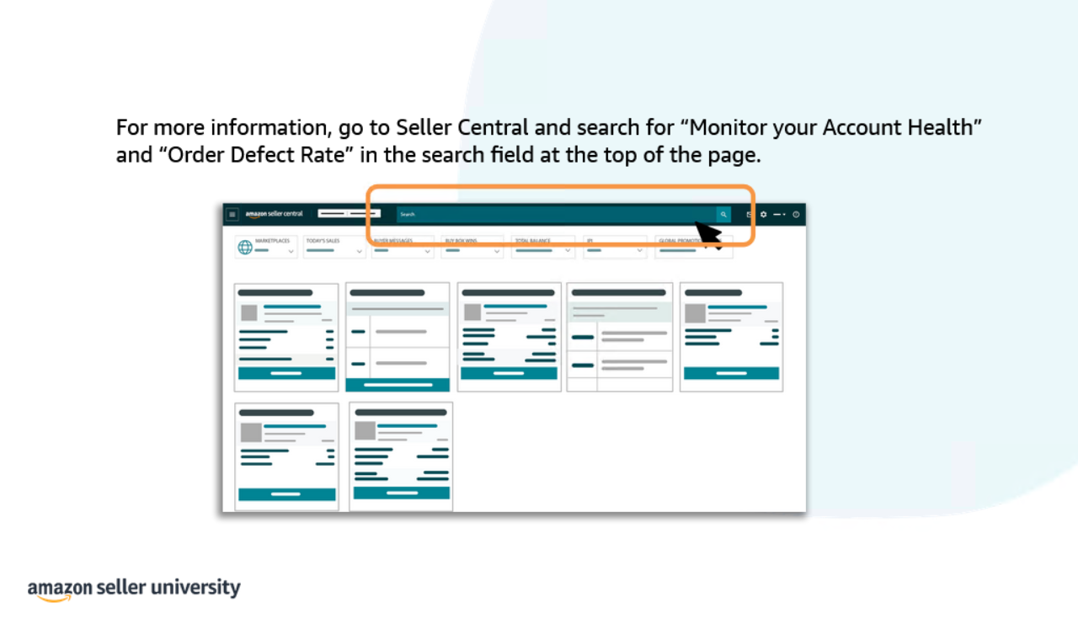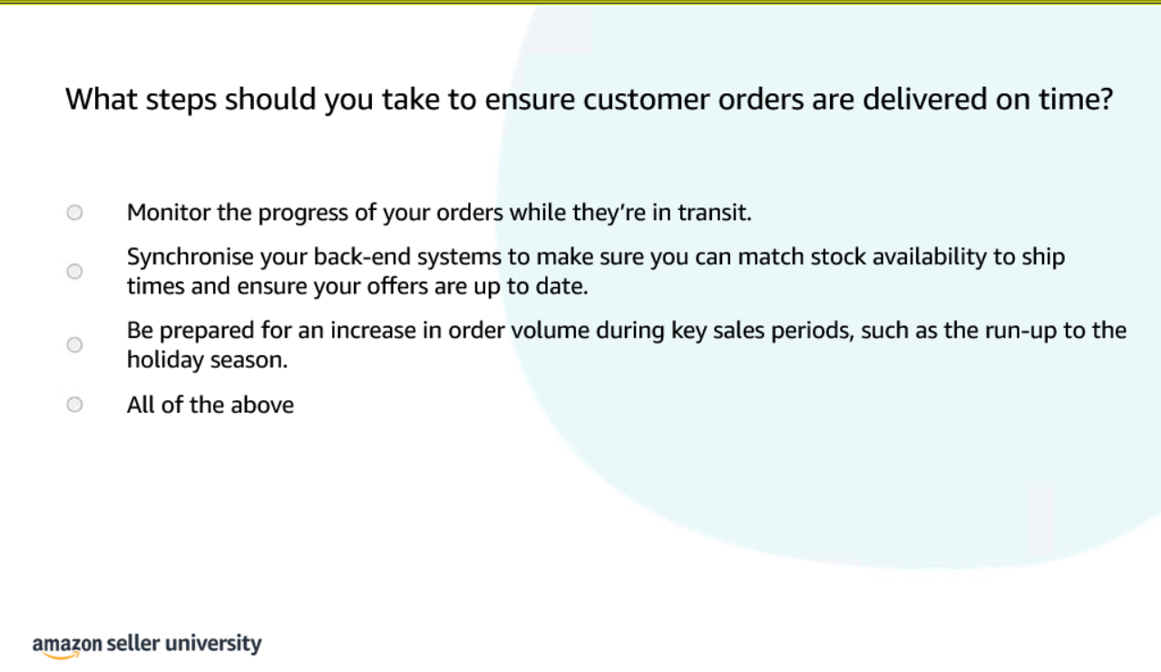
选All of the above
